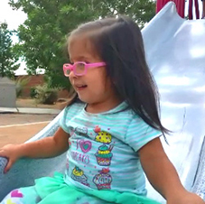
Babies Count va a venir a Wisconsin y su
colaboración es crítica para nuestro éxito.

Babies Count es un registro nacional de niños y niñas en edades desde el nacimiento hasta los 36 meses con impedimentos visuales, que trabaja con organismos públicos y privados para reunir información relacionada con los niños y las niñas, sus padecimientos visuales y los programas creados para apoyarlos a ellos y a sus familias.

La información de esta base de datos se ha usado para tomar decisiones de políticas y presupuesto, para ampliar programas, para impulsar investigación médica y educativa, y para rastrear el rostro cambiante de la ceguera infantil en nuestro país actualmente. Estos datos se necesitan en el estado de Wisconsin para ayudar a mejorar nuestros programas de intervención temprana para niños y niñas con impedimentos visuales, sus familias y sus proveedores. Babies Count, creada en 1995, es la única base de datos nacional en EE.UU. para recolectar información epidemiológica y demográfica sobre bebés y niños pequeños en edades de entre el nacimiento y los 36 meses que son ciegos o tienen impedimentos visuales.

Su familia puede apoyar a Babies Count de la siguiente manera:
1. Pregúntele al proveedor principal de servicios B-3 y/o maestro/a para discapacitados visuales de su hijo/a sobre Babies Count y cómo puede responder a la encuesta anónima sobre su hijo/a.
2. Visite www.babiescount.org para conocer más sobre Babies Count y ver el análisis
de datos más reciente.
3. Contacte a la Coordinadora de Babies Count en WI para hacerle preguntas o para saber más:
Colleen Kickbush, Coordinadora de Babies Count WI
BabiesCountWI@gmail.com o al 414-403-8683
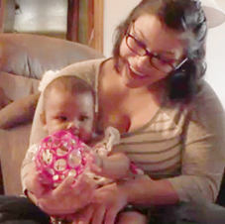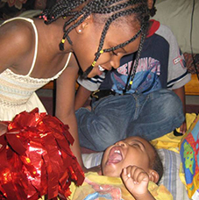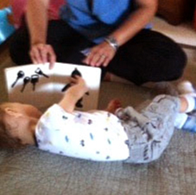

En colaboración con:
American Printing House for the Blind (APH) y Vision Forward Association

